Ячейки безопасности на страже кибермира
Распределенная система управления APROL от B&R защитит производственные системы от злоумышленников во всемирной паутине.
Межсетевое взаимодействие в процессе производства между производственными системами и системами автоматизации все чаще зависит от Интернета Поэтому для обеспечения максимальной защиты производственных систем от кибератак специалисты B&R внедрили новые возможности по управлению пользователями в РСУ APROL. Распределенные автономные ячейки безопасности представляют собой простую, но крайне эффективную защитную систему от вредоносных программ и атак хакеров.
Развитые и большие производственные системы делятся на ячейки безопасности, чтобы их проще было защитить от киберугроз. Если одна из таких ячеек безопасности будет атакована злоумышленниками, то все остальные ячейки никак не будут затронуты. Таким образом ограничивается возможный ущерб и одновременно повышается отказоустойчивость всей системы целиком.
Ячейки безопасности - это эффективное средство борьбы с киберпреступниками и киберугрозами
Прежде всего производственная система должна быть поделена на автономные технологические ячейки, чтобы обеспечить максимальный уровень защиты. Каждая ячейка представляет собой производственную зону, сектор, подсектор или подсистему. Затем одна или несколько технологических ячеек объединяются в ячейку безопасности. Клиент-серверная архитектура APROL позволяет выделить до 64 ячеек безопасности.
LDAP для каждого runtime-сервера
Продвинутая мультисерверная архитектура РСУ APROL обеспечит независимую работу всех необходимых систем. Каждый runtime-мультисервер обладает собственным сервером LDAP (389 Directory Server), который обеспечивает кибербезопасность, позволяя работать всем системам и подсистемам внутри ячейки безопасности даже без подключения к внешней сети.

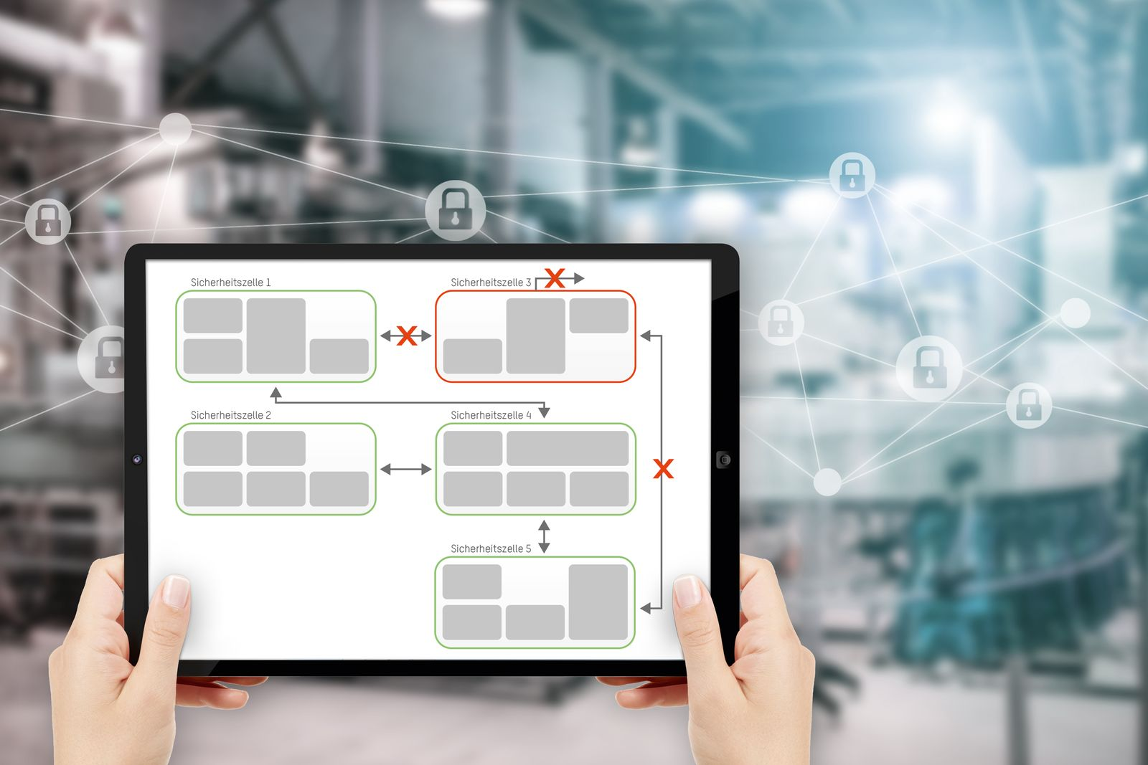
Даже если одна из ячеек безопасности была взломана, то на работу всех остальных ячеек это никак не отразиться.

О компании B&R
Компания B&R специализируется на инновационных решениях в сфере промышленной автоматизации, а также имеет представительства по всему миру со штаб-квартирой в Австрии. Продукция B&R сочетает в себе уникальные инженерные разработки и передовые технологии, и по праву завоевала международное признание и любовь клиентов. В портфолио B&R всегда найдется комплексное решение практически для любой задачи современной промышленности: автоматизация отдельных машин или целых заводов, продвинутое управление движением, визуализация, встроенные технологии безопасности и многое другое. Технологии промышленной полевой шины POWERLINK и openSAFETY, так же, как и мощная среда разработки Automation Studio являются основой постоянного совершенствования техники автоматизации и успеха компании на рынке. Дух инноваций позволяет компании B&R быть на острие прогресса, превосходя самые смелые ожидания своих клиентов.
Более подробную информацию Вы сможете найти на www.br-automation.com.

